RELATÓRIO ANUAL DE GESTÃO
Exercício 2022

A Ouvidora-geral do Município de Westfália/RS, nos termos da lei Municipal nº 1.540, de 19 de junho de 2019, apresenta Relatório de Gestão referente às atividades realizadas no exercício de 2022, em cumprimento às suas atribuições.

1.Introdução
Este relatório apresenta um resumo das atividades da Ouvidoria no ano de 2022, destacando as comunicações recebidas, solicitações e denúncias, todas devidamente respondidas e finalizadas. O objetivo da Ouvidoria é promover a transparência, a participação cidadã e a melhoria contínua dos serviços prestados.

2. Canais de atendimento
Todas as manifestações referentes ao ano 2022 foram recebidas por meio do endereço:
https://falabr.cgu.gov.br/publico/Manifestacao/SelecionarTipoManifestacao.aspx.

3. Demonstrativo quantitativo

Em 2024, foram registradas 38 manifestações no site da Ouvidoria:

1 - Reclamação
5- Solicitações
32-Denúncias

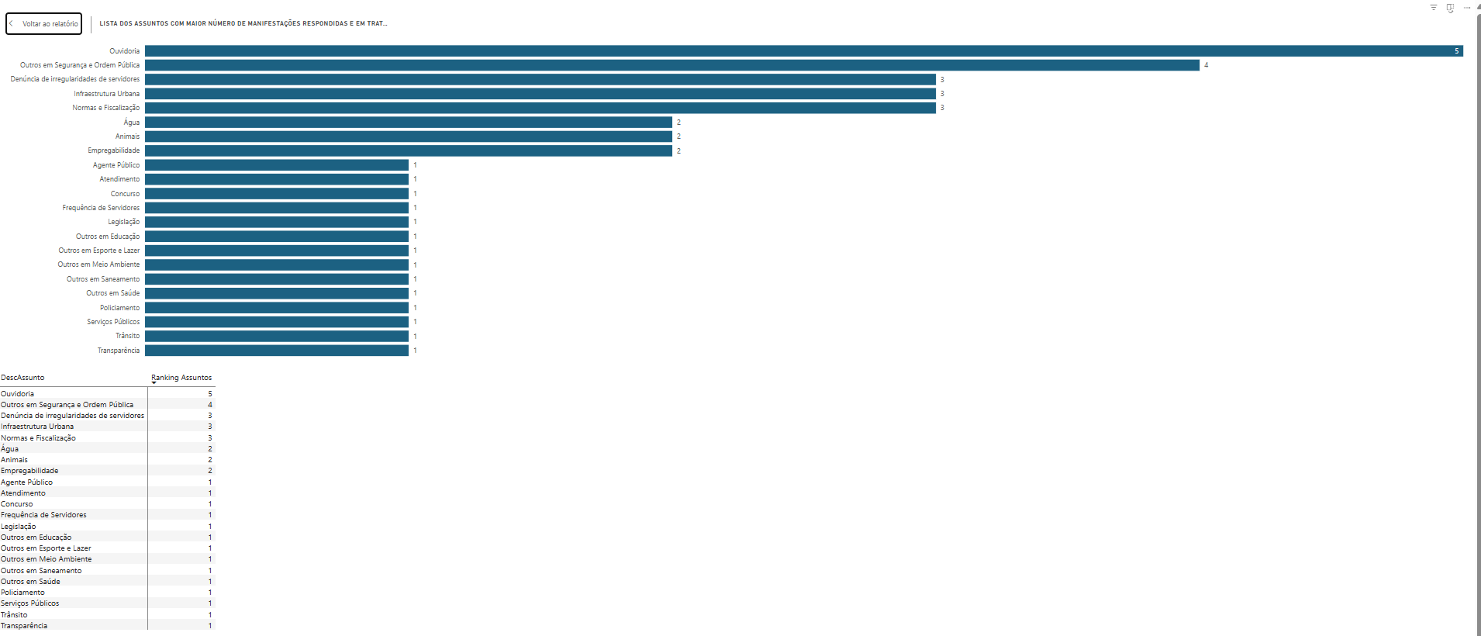
4. Demonstrativo qualitativo

Entre os temas levantados nas manifestações, estiveram presentes fiscalização, meio ambiente, biodiversidade, serviços públicos, infraestrutura, água, entre outros. Todas as manifestações registradas em 2024 foram concluídas no sistema. As reclamações e solicitações identificadas receberam retorno, enquanto as comunicações registradas de forma anônima não puderam ser respondidas, uma vez que não há disponibilização de dados para que o contato ocorra, sendo apenas registradas na plataforma.

5. Medidas adotadas

As respostas concedidas, tanto aos manifestantes identificados quanto ao registro das manifestações anônimas, foram conclusivas. Foi informado o posicionamento das secretarias correspondentes, bem como destacado de que forma o setor se posicionaria para buscar a solução pretendida.

6. Considerações finais

A Ouvidoria do município segue, desde a sua implantação em 2019, em processo constante de evolução, primando por oferecer o melhor atendimento ao cidadão. Agradecemos a todos que utilizaram os canais da Ouvidoria e reafirmamos nosso compromisso com a transparência e a melhoria contínua dos serviços públicos.

Paloma Driemeyer Valandro
Responsável pela Ouvidora-geral do Município

